

**Lista de Exercícios - Eletrônica Analógica II- Profº. Cristiano Malheiro**

**Entrega: 17/06/2015**

**Individual, manuscrita ou digital.**

1. No circuito abaixo, o transistor possui a tensão VBE=0,7V e β=100. Calcule a corrente Ic e a tensão Vce, respectivamente

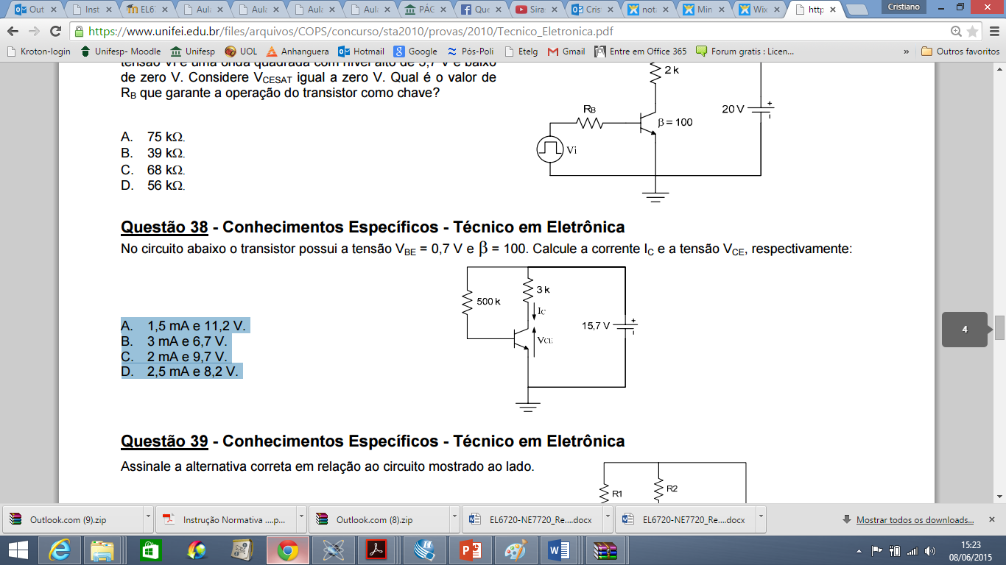

1. 1,5 mA e 11,2V;
2. 3mA e 6,7V;
3. 2mA e 9,7V;
4. 2,5mA e 8,2V.

**Resposta: B**

1. No circuito abaixo, o transistor possui a tensão VBE=0,7V e β=100. Calcule a corrente Ic e a tensão Vce, respectivamente:

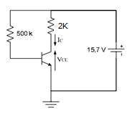

Respostas:

IC= 3mA

VCE=15,7-6 = 9,7V

1. Se a corrente IC é 6mA e o β=50, quanto é a corrente IB do transistor?

IB=120uA

1. Se a corrente IC é 6mA e o β=100, quanto é a corrente IB do transistor?

IB=60uA.

1. Para o regulador série a transistor:

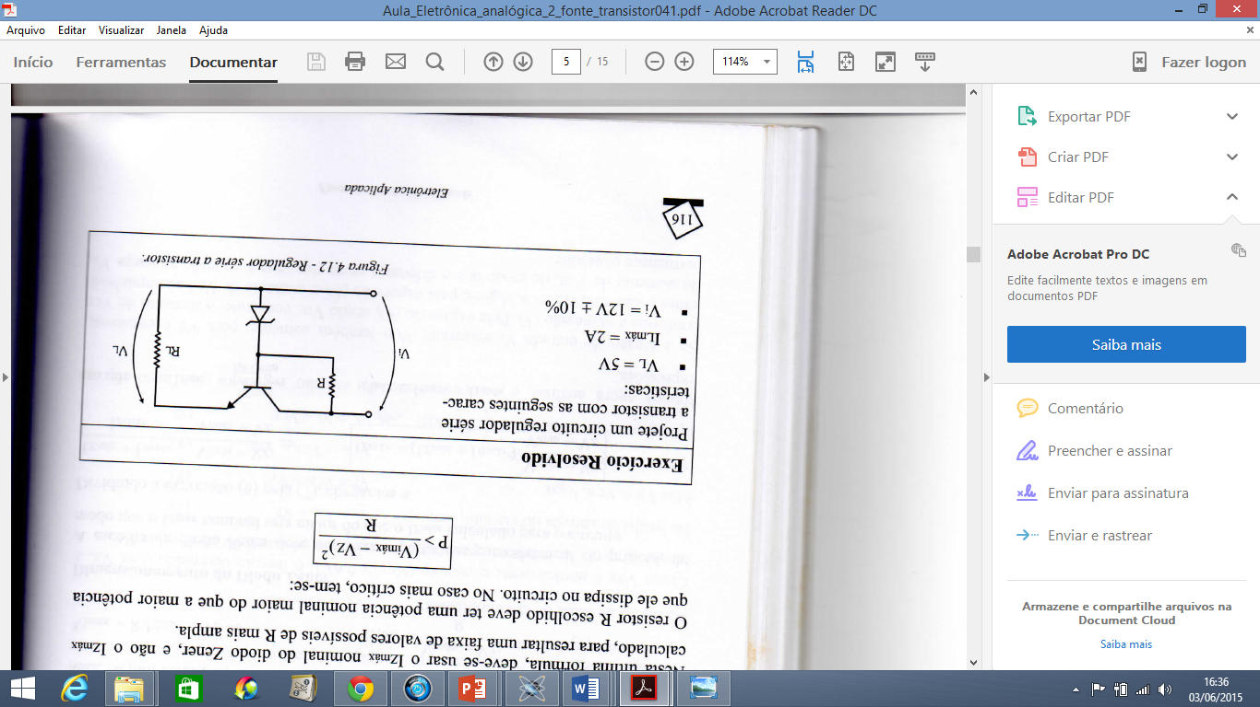

Sabendo que VL= 5V, ILmáx= 2A e Vi = 12V+/-10%. Calcule:

1. Vimáx e Vimin;

Resposta:

Vimin=10,8V

1. IBmáx, sabendo que o hfe é igual a 30;

Resposta: IBmáx=66,7mA

1. IZmáx, sabendo que Pzmáx é 1000mw e Vz=5,6V**;**

**Resposta:** Izmáx= 178,6mA

1. Para o regulador série a transistor:



Sabendo que VL= 5V, ILmáx= 1A e Vi = 10V+/-10%. Calcule:

1. Vimáx e Vimin **(0,5 ponto);**

**Vimáx=11V**

**Vimin=9V**

1. IBmáx, sabendo que o hfe é igual a 30 **(0,75 ponto);**

**IBmáx=33,3 mA**

1. IZmáx, sabendo que Pzmáx é 500mw e Vz=5,6V **(0,75 ponto);**

**Izmáx= 89,3mA**

1. Desenhe um amplificador diferenciador e um amplificador integrador e a respectiva tensão vo.

Respostas:

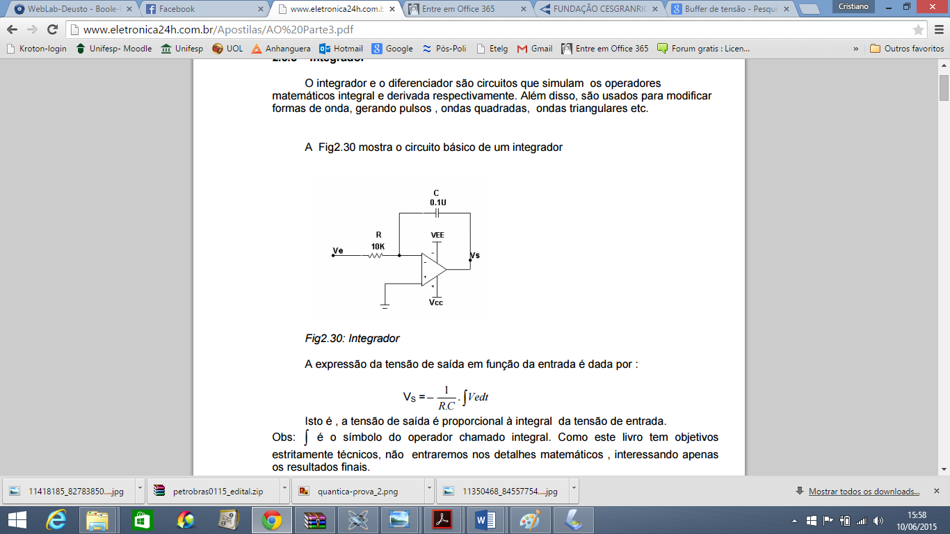

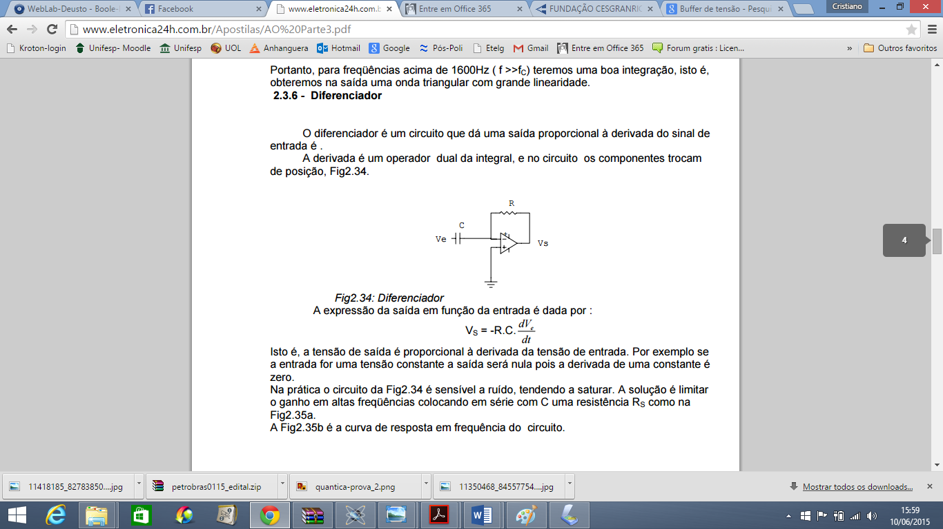

1. Desenhar as curvas de transferência dos comparadores (zero e nível) abaixo:
2. 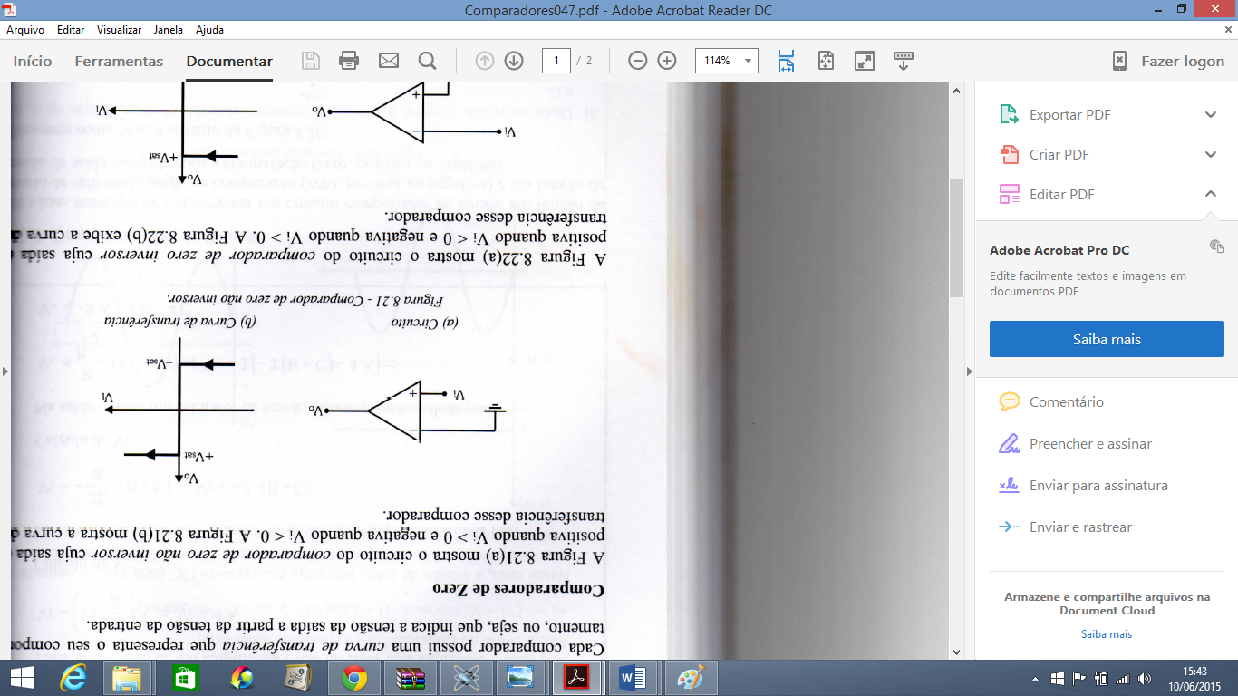

Resposta:



b) 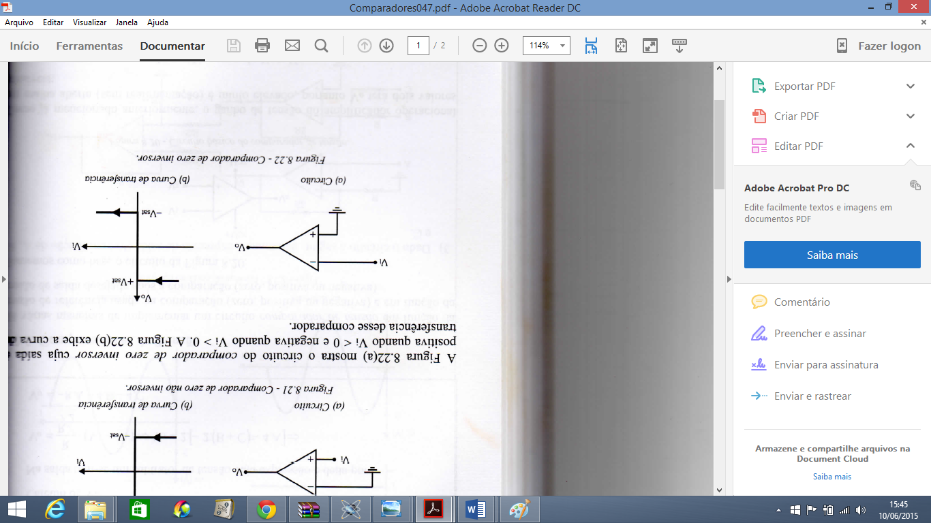

Resposta:



c)

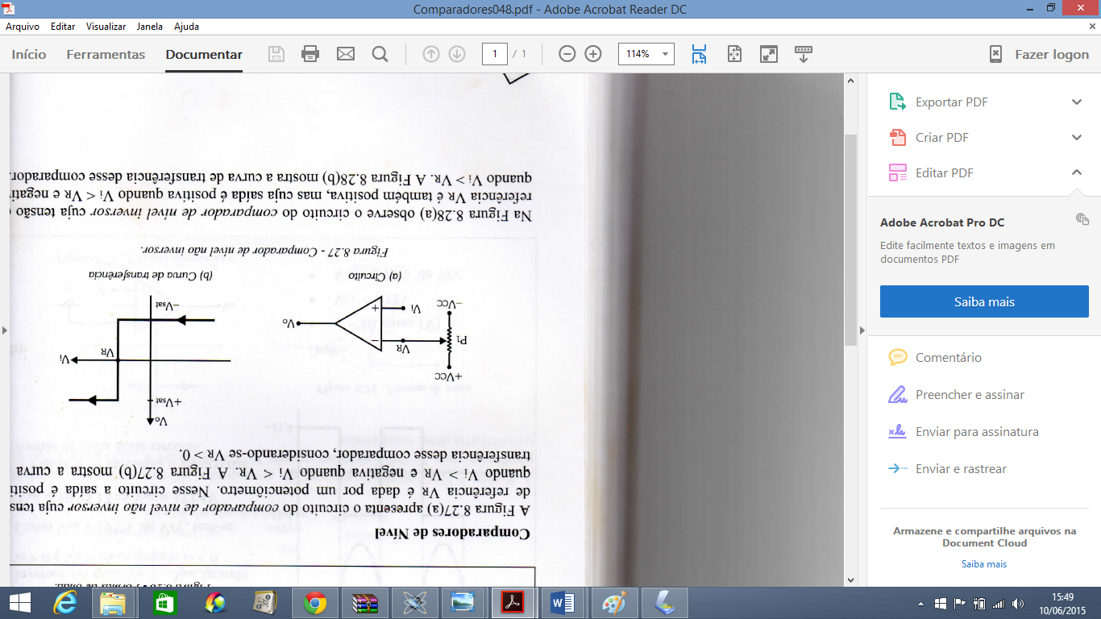

Resposta:



1. Prove o ganho do buffer de tensão:

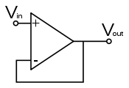

Resposta: G=1

1. Dado o regulador de tensão abaixo, calcule:

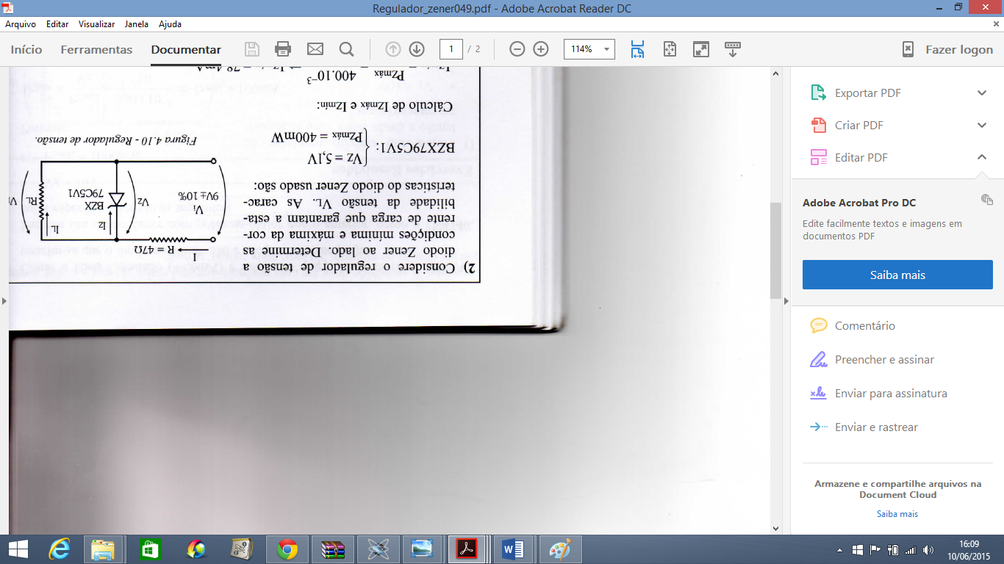

Características do Diodo Zener:

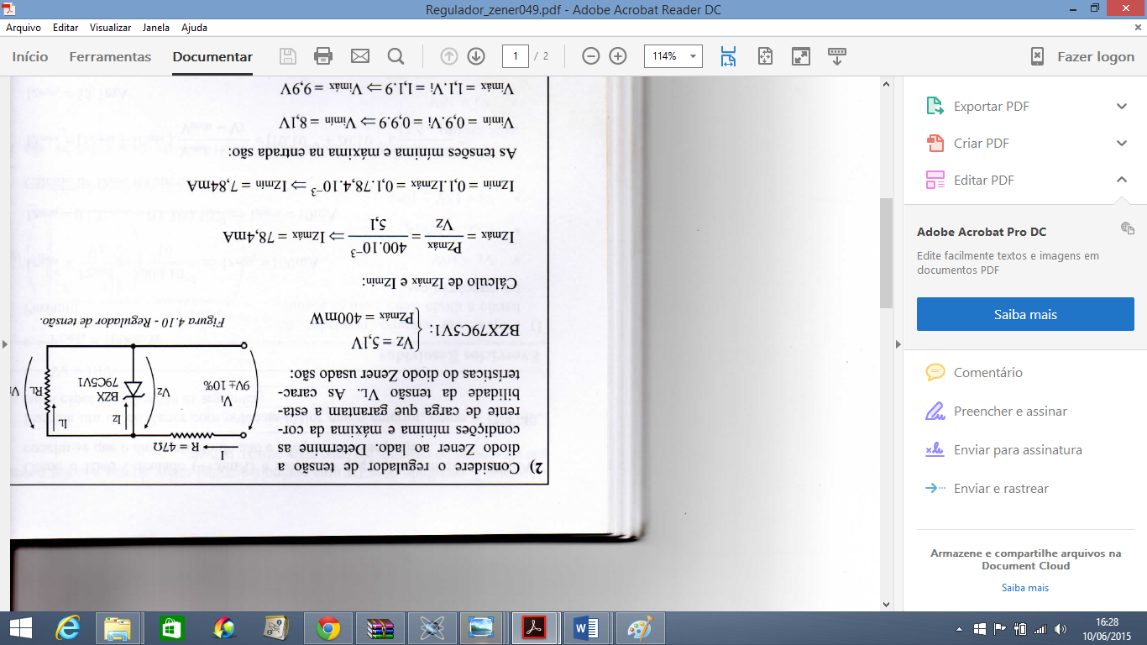

1. Vimáx e Vimin.

Respostas: 9,9 e 8,1V

1. Calcule IZmáx pelos dados do datasheet:

Resposta:

Izmáx=

1. IZmáx, sabendo que Izmáx=

Resposta: Izmáx= 102mA

1. O que você conclui?

Resposta: Pelo valor que passa no circuito com zener possuir maior corrente que o estabelecido pelo fabricante, o diodo zener irá danificar se for mantido com estas características no projeto.

1. Qual regulador de tensão em CI que estabiliza em +5V, -12V e regulável.

Resposta: 7805, 7912 e LM317.

1. Vídeos de regulagem do offset para simulação e estudo:

<https://www.youtube.com/watch?v=2EigeRYAcBc>

Monte o circuito sugerido no vídeo e obtenha as formas de onda para preencher o relatório (este pode ser entregue em grupo).